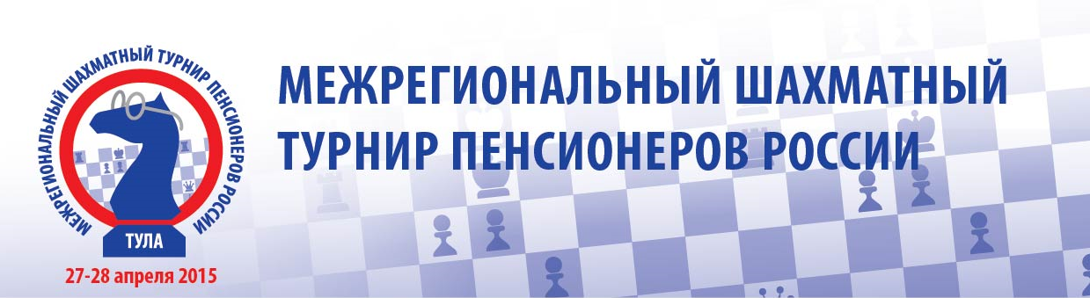
ПРЕСС-РЕЛИЗ

шахматный дебют российских пенсионеров

МОСКВА, 17 февраля 2015 г. /Пресс-служба Союза пенсионеров России/

Межрегиональный шахматный турнир среди пенсионеров, посвященный 70-летию Победы в Великой Отечественной войне, пройдет в России 27-28 апреля 2015 года. Официальный документ о проведении мероприятия подписали сегодня, 17 февраля, председатель «Союза пенсионеров России» (СПР) Валерий Рязанский и исполнительный директор Российской шахматной федерации (РШФ) Марк Глуховский. Во многих краях и областях страны отборочные соревнования уже начались, их цель - определить лучших возрастных игроков-любителей, которые приедут в апреле на финал в Тулу, где будет назван «самый шахматный» российский регион.

В предстоящем шахматном турнире примут участие непрофессиональные шахматисты, тем не менее, организаторы - Союз пенсионеров России и Российская шахматная федерация - сразу постарались придать ему высокий статус: турнир пройдет при поддержке Международной шахматной федерации (ФИДЕ), Минспорта России, Пенсионного фонда РФ и Правительства Тульской области. Столь высокий уровень и интерес со стороны международного шахматного сообщества объяснимы: российская шахматная школа является сильнейшей в мире, россияне чтут своих чемпионов, искренне любят шахматы и играют в них семьями, компаниями друзей, трудовыми коллективами.
Впервые шахматисты-любители старшего поколения со всех уголков страны соберутся вместе, чтобы померяться силами за доской, продемонстрировать спортивный характер, гибкость ума и целеустремленность. И, конечно же, – свою любовь к шахматам.
«Шахматы – демократичная игра, в них играют люди любого возраста и социального статуса, ведь за доской сидят не соперники, а партнеры. А в России это еще и национальная игра, - говорит президент Российской шахматной федерации Андрей Филатов. – Шахматы всегда были популярны в нашей стране, объединяя детей и взрослых, людей разных профессий и увлечений. Поэтому предстоящий турнир среди пенсионеров даст прекрасную возможность вовлечь в процесс как можно больше представителей старшего поколения».
В Межрегиональном шахматном турнире пенсионеров смогут принять участие мужчины не моложе 60 лет (с показателями рейтинга ФИДЕ не выше 2000 пунктов) и женщины не моложе 55 лет (с рейтингом не выше 1800 пунктов). Соревнование пройдет по швейцарской системе. Отборочные турниры уже стартовали во многих регионах, они проходят на базе местных шахматных клубов и отделений СПР. По оценкам организаторов, в них примут участие не менее 2000 шахматистов-любителей пожилого возраста. На финал в Тулу приедут лучшие игроки регионального этапа – по 2 представителя от каждого субъекта, и там будут определены «самый шахматный» российский регион и победители в личном зачете. Выбор места проведения всероссийского первенства не случаен – в Туле праздновал свои юношеские победы 12-й чемпион мира Анатолий Карпов.
Турнир продолжит эстафету спортивных и других мероприятий для пенсионеров формата «активного долголетия», проходивших в прошлом году. Так, в июне 2014 года в столице Чувашии – городе Чебоксары – прошла Первая Спартакиада пенсионеров России, а в сентябре в Москве – IV Всероссийский чемпионат по компьютерному многоборью среди пенсионеров.
«В прошлом году российские пенсионеры громко заявили о себе в спорте, в области информационно-компьютерных технологий, и все увидели, что старшее поколение способно на многое и не собирается сдавать свои позиции молодым, - говорит председатель Союза пенсионеров России Валерий Рязанский. – Сегодня меняется наше представление о возрасте человека, в наше время есть возможности сохранять физическое и ментальное здоровье и оставаться активным, работоспособным очень-очень долго. Поэтому меняется и социальный статус пенсионеров, их роль в жизни общества и отношение к ним. Современные пенсионеры активны, уверены в себе, поэтому часто не ждут от кого-то помощи, а сами готовы ее оказать любому, многие продолжают трудиться, увлечены массой интересных, полезных дел. Во всем мире, в том числе и в России, все больше людей, которые четко понимают, чем они будут заниматься, когда выйдут на пенсию - это время новых возможностей для самореализации в образовании, культуре, спорте, работе, которыми должен стремиться воспользоваться каждый. Наша задача – показать эти возможности российским пенсионерам и создать условия для их реализации».
Создание условий для активного долголетия и поддержание здоровья людей старшего поколения – одни из приоритетных направлений социальной политики, проводимой в нашей стране в последние годы. В настоящее время, по поручению президента РФ Владимира Путина, экспертами разрабатывается национальная Стратегия в интересах граждан пожилого возраста. Основные аспекты, которые будут учтены при разработке этой стратегии – решение проблем занятости, сохранение и укрепление здоровья пожилых, организация досуга, развитие рынка социальных услуг. Проводимые по инициативе Союза пенсионеров России спортивные и другие мероприятия для людей старшего поколения, охватывающие практически все регионы, работают сразу во всех этих направлениях. Предстоящий шахматный турнир, отборочный этап которого в ряде субъектов уже начался, обязательно поможет в самореализации его участникам и откроет перед ними новые возможности.

Положение о Межрегиональном шахматном турнире пенсионеров России представлено на официальном сайте Союза пенсионеров России: www.rospensioner.ru

Дополнительная информация для средств массовой информации:
Пресс-служба Союза пенсионеров России, Наталья Татарникова, +7 (926) 616 20 79



